POWER WAVE
S350 CE

ИНСТРУКЦИЯ ПО ЭКСПЛУАТАЦИИ
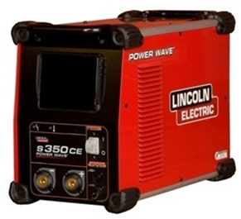


Безопасность
ПОРАЖЕНИЕ ЭЛЕКТРИЧЕСКИМ ТОКОМ МОЖЕТ УБИТЬ: Сварочное оборудование является источником высокого напряжения. Не прикасайтесь к электродам, зажиму заготовки или присоединенной заготовке, если устройство включено в сеть. Изолируйте себя от электрода, зажима заготовки или присоединенной заготовки.
УСТРОЙСТВО ПИТАЕТСЯ ОТ ЭЛЕКТРИЧЕСКОЙ СЕТИ: Перед техобслуживанием или ремонтом данного оборудования необходимо отключить подачу питания с помощью выключателя на блоке плавких предохранителей. Оборудование должно быть заземлено согласно действующим нормативным требованиям.
УСТРОЙСТВО ПИТАЕТСЯ ОТ ЭЛЕКТРИЧЕСКОЙ СЕТИ: Регулярно проверяйте состояние кабелей питания, сварочных кабелей и зажима заготовки. При наличии любых повреждений изоляции немедленно замените кабель. Во избежание случайного зажигания дуги, не ставьте электрододержатель непосредственно на сварочный стол или на другую поверхность, имеющую контакт с зажимом заготовки.
ЭЛЕКТРОМАГНИТНОЕ ПОЛЕ МОЖЕТ БЫТЬ ОПАСНО: Электрический ток, протекающий через любой проводник, создаёт вокруг него электромагнитное поле (ЭП). ЭП может создавать помехи в работе некоторых кардиостимуляторов, поэтому сварщики с имплантируемым кардиостимулятором должны проконсультироваться у своего врача перед началом работы с этим устройством.
СВАРОЧНЫЕ ПАРЫ И ГАЗЫ МОГУТ БЫТЬ ОПАСНЫ: В процессе сварки могут возникать пары и газы, которые опасны для здоровья. Не вдыхайте эти пары и газы. Во избежание этого риска должна применяться соответствующая вентиляция или вытяжка для удаления паров и газов из зоны дыхания.
ИЗЛУЧЕНИЕ СВАРОЧНОЙ ДУГИ МОЖЕТ ВЫЗВАТЬ ОЖОГИ: Пользуйтесь защитной маской с соответствующим фильтром и экранами для защиты глаз от искр и лучей дуги во время сварки или наблюдения. Для защиты кожи пользуйтесь соответствующе одеждой, изготовленной из прочного невоспламеняемого материала. Защитите находящихся вблизи сотрудников с помощью соответствующих невоспламеняемых экранов или предупредите их не смотреть на дугу или не подвергаться ее воздействию.
ИСКРЫ МОГУТ ВЫЗВАТЬ ПОЖАР ИЛИ ВЗРЫВ: Устраните все факторы пожарной опасности из зоны проведения сварочных работ. Огнетушитель должен быть в полной готовности. Искры и горячий материал, образующиеся в процессе сварки, легко проникают через маленькие щели и отверстия в соседнюю зону. Не выполняйте сварку никаких ёмкостей, баков, контейнеров или материала, пока не будут приняты соответствующие меры по защите от появления легковоспламеняющихся или токсических газов. Никогда не используйте это оборудование в присутствии легковоспламеняющихся газов, паров или жидкостей.
СВАРИВАЕМАЯ ЗАГОТОВКА МОЖЕТ ОБЖЕЧЬ: В процессе сварки вырабатывается большое количество тепла. Горячие поверхности и заготовки в рабочей зоне могут вызвать серьезные ожоги. Пользуйтесь перчатками и щипцами при контакте или перемещении заготовок в рабочей зоне.
Установка и эксплуатация
Сварочный аппарат THE POWER WAVE® S350 CE предназначен для работы в тяжелых производственных условиях. Тем не менее для продления срока службы и обеспечения надежной работы очень важно выполнять простые профилактические мероприятия:
- Аппарат должен быть расположен там где есть свободная циркуляция воздуха;
- Кол-во грязи и пыли, которые могут попадать в аппарат должно быть сведено к минимуму;
- Аппарат должен находится в сухом помещении;
- Запрещается работать в местах высокой температуры от 40 градусов Цельсия.
ПВ и Перегрев аппарата
Данный аппарат рассчитан на 300 А при 29 В при ПВ 100%. Кроме этого, он может обеспечить 350 А при 31,5 В при ПВ 40%.
*ПВ – это продолжительность включения сварочного аппарата, т.е. время его непрерывной работы.
Например: ПВ 60%
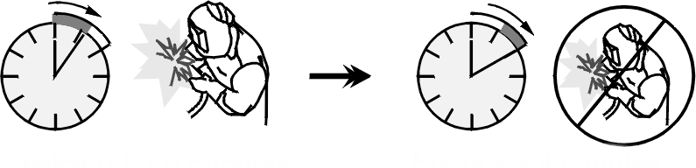
Сварка 6 мин. Пауза 4 мин.
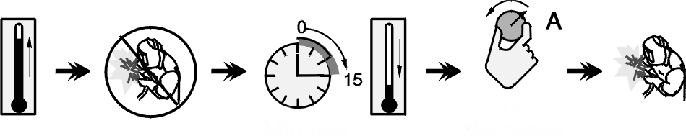
Увеличение времени работы аппарата - т.е. превышение ПВ % может стать причиной перегрева и срабатывания термозащиты.

Охлаждение Снизить ток и
продолжить

Эксплуатация – Общие сведения

Включение аппарата
Время от включения POWER WAVE® S350 CE до полной готовности к работе составляет 30 секунд. В течении этого периода панель управления аппарата не активна.

Описание изделия
POWER WAVE® S350 CE это - высокопроизводительный многопроцессный сварочный аппарат премиум класса с возможностью сварки процессами GMAW, FCAW, SMAW, DC TIG, а также импульсным током, возможна сварка таких металлов как алюминий, нержавеющая сталь, никель, где нужны небольшой размер и вес аппарата.

Возможности POWER WAVE® S350 CE:
- Power – S350 CE: 350A ПВ40%, 300A ПВ100%
- Напряжение сети - 208-575В, 50-60 Гц, 3ф автоматическое переключение.
- Коэффициент мощности < 95%
- Порт Ethernet – для подключения к ПК и возможность диагностики с помощью программ из пакета Power Wave Manager.

Панель управления
Все элементы управления и регулировки находятся на передней панели сварочного аппарата.
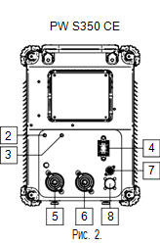
- Панель интерфейса (опционально, только для
S500 CE)
1
- Индикатор статуса

- Индикатор перегрева

- Сетевой выключатель

- Сварочный разъем (на деталь)

- Сварочный разъем (на электрод)

- Разъем подключения кабеля обратной связи

- Разъем ARCLINK

Задняя панель
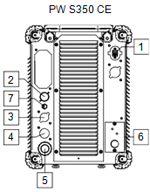
1. Разъём RJ45 ETHERNET
2. Разъём ARCLINK (опция)
3. Разъём синхронизации SYNC-PULSE/TANDEM (опционально)
4. Разъём DEVICENET (опция)
5. Сетевой кабель
6. Панель подключения питания блока охлаждения.
Определения сварочных режимов
Сварка без синергетики
Сварка без синергетики предполагает, что все переменные сварочного процесса должны быть установлены оператором.
Сварка в синергетическом режиме
Сварка в синергетическом режиме обеспечивает простоту установки сварочных параметров с помощью всего лишь одного регулятора. Аппарат установит правильное напряжение и силу тока на основе скорости подачи проволоки, которая задается оператором.
Скорость подачи проволоки (WFS)
В синергетических режимах сварки (synergic CV, GMAW-P), скорость подачи проволоки является основным параметром управления. Пользователь настраивает скорость подачи WFS в соответствии с такими факторами, как диаметр проволоки, проплавление, требования по тепловложению и т.д.
Сварочный ток (Amps)
В режиме сварки СС, осуществляет регулировку сварочного тока.
Сварочное напряжение (Volts)
В режиме сварки СС, осуществляет регулировку сварочного напряжения.
Длина дуги (Trim)
В режиме импульсной синергетической сварки, установка Trim регулирует длину дуги. Trim изиеняется от 0,50 до 1,50. 1,00 является номинальным значением по умолчанию и подходит для большинства случаев.
СВАРКА НА ЖЕСТКОЙ ХАРАКТЕРИСТИКЕ (CV)
Сварка с синергетикой на CV
Для каждого значения скорости подачи проволоки, запрограммировано соответствующее напряжение, которое оптимально подходит для данной скорости подачи, при необходимости оно может быть скорректировано.
После изменения скорости подачи проволоки, POWER WAVE® S350 CE автоматически регулирует уровень напряжения, соответственно, поддер-живает аналогичные характеристики дуги во всем диапазоне изменения WFS.
Сварка без синергетики на CV
При сварке без синергетики, контроль WFS ведет себя как в обычных сварочных источниках CV, где WFS и напряжение регулируются независимо.
Поэтому, чтобы сохранить характеристики дуги, оператор должен регулировать напряжения, чтобы компенсировать любые изменения, внесенные в WFS.
Сварка импульсным током
Процедура импульсной сварки устанавливает управление общей переменной "длина дуги". При импульсной сварке, напряжение дуги во многом зависит от формы огибающей тока.
Пиковый ток, базовый ток, время нарастания, время спада и частота пульса все это влияет на напряжение. Точное напряжение при заданной скорости подачи проволоки можно определить, когда все параметры пульсирующего сигнала известны. Использование заданного напряжения становится нецелесообразным, и вместо длины дуги устанавливается путем корректировки "обрезки".

